主角

《》

|  |  |  |
| --- | --- | --- |
| 创建/修改人 | 创建/修改时间 | 备注 |
| 林间 | 2013/7/14 | 创建文本 |
|  |  |  |

1 主角属性表 1

2 爵位表 2

3 声望表 2

4 统御表 2

# 主角属性表

* 等级：主角当前等级。
* 升级经验：升下一级所需经验。
* 体力上限：打副本时会消耗体力。
* 体力恢复： 体力会随着时间恢复。每分钟恢复XX点体力。（体力还可以购买）
* 匹配消耗物品ID：随机匹配寻找玩家时需要消耗指定物品（资源）。
* 消耗数量： 上面物品的消耗数量。
* 每格带兵量：每个格子最多可出战XX艘战舰。（一共6个格子）

# 爵位表

* 爵位等级：主角当前的爵位等级。
* 爵位名称：对应爵位等级的名称。
* 爵位图标ID：对应爵位等级的小图标。如下图红框。

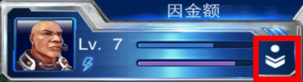

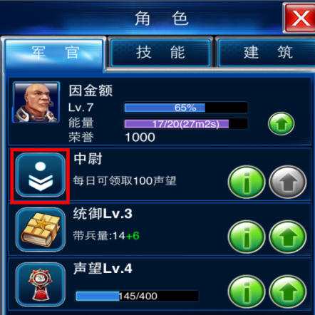

* 升级需求主角等级：升级爵位时对主角等级有要求。升级必定成功。
* 升级消耗物品ID：升级爵位时需要消耗指定物品（资源）。
* 消耗数量：上面物品的消耗数量。
* 每日可领物品ID：玩家每天可领取1次对应爵位的奖励物品。（每天0点刷新领取次数，当天未领取但爵位有变动时，奖励需要即时刷新。）
* 领取数量：上面物品的领取数量。

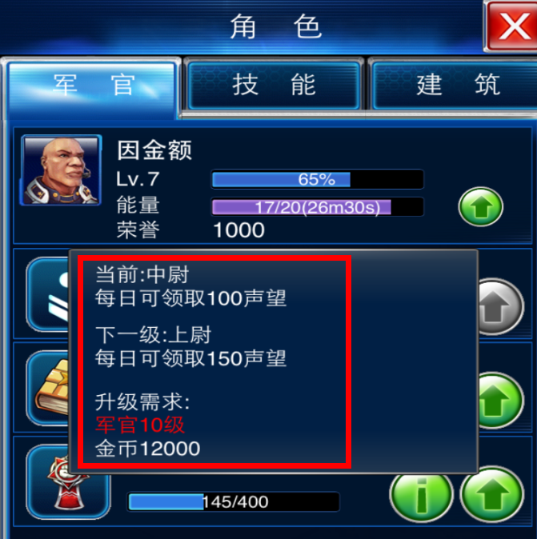

# 声望表

* 声望等级：主角当前的声望等级。
* 需求声望：达到下一声望等级所需要的声望。声望数量符合要求时自动升级。

# 统御表

* 统御等级：主角当前的统御等级。
* 升级需求主角等级：升级统御时对主角等级有要求。
* 升级消耗物品ID：升级统御等级时需要消耗指定物品。
* 消耗数量：上面物品的消耗数量。
* 升级成功率：升级统御等级有成功率概念。填写1为100%。填写0.01为1%。
* 增加每格带兵量：额外增加每个格子最多可出战XX艘战舰。

# UI

* 主角相关UI 布局可完全参考帝国舰队。
* 需要补充VISO文档时说一下。